Zgodovinsko društvo Ljubljana
in Slovenski etnografski muzej
Vas vabita

na predavanje in ogled filma Nadje Valentinčič Furlan:
študentsko naselje in bivalna kultura

Predavanje bo v četrtek, 19. aprila 2012 ob 18. uri
v dvorani upravne hiše Slovenskega etnografskega muzeja na Metelkovi 2 v Ljubljani.

Nadja Valentinčič Furlan je na Oddelku za etnologijo in kulturno antropologijo FF UL diplomirala s filmom Študentsko naselje in razpravo o bivalni kulturi. Od leta 2000 je kustodinja za etnografski film v Slovenskem etnografskem muzeju. Posveča se vizualnim raziskavam, pripravi avdiovizualnih sporočil za razstave in izdelavi kratkih filmskih predstavitev za enote Registra Žive kulturne dediščine. Sodeluje pri organizaciji mednarodnega festivala Dnevi etnografskega filma in v mednarodnem projektu Pust, kralj Evrope / Carnival King of Europe. Pri spletnem časopisu AnthroVision je urednica za področje vizualne antropologije muzejev in razstav.

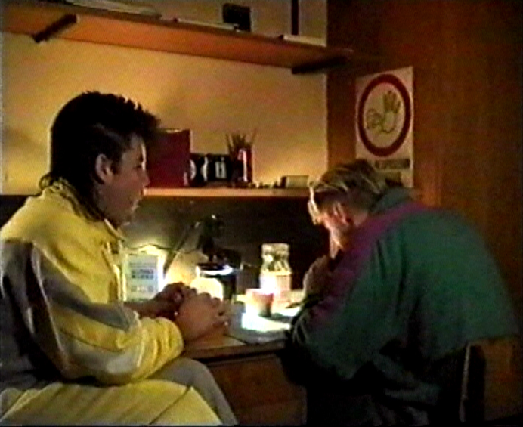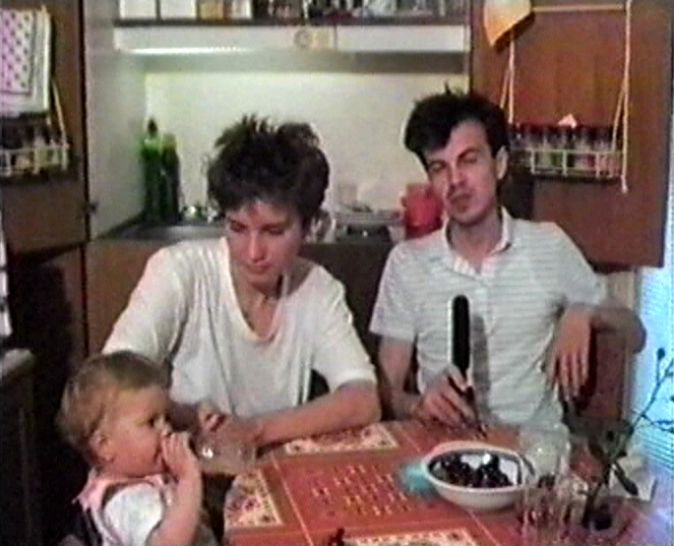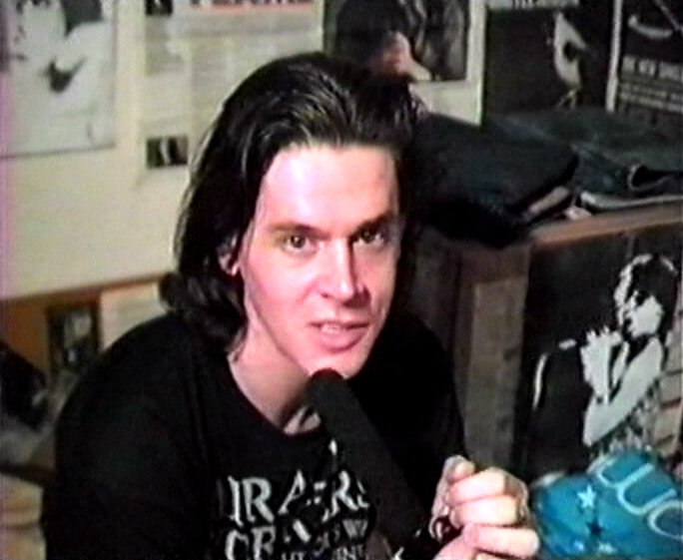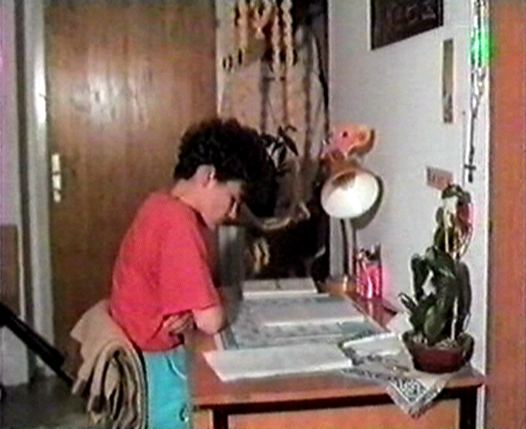

Vizualna raziskava bivalne kulture v Študentskem naselju v Rožni dolini je nastajala v letih 1988-1990, vzporedno z raziskavo z drugimi metodami. Avtorica je iz 24 ur posnetkov izluščila vsebine, za katere je menila, da bodo v filmu Študentsko naselje povedale in pokazale največ o tem začasnem načinu bivanja študentov v Ljubljani.
Film nas vrže v sobo dveh brucov, ki ju spremljamo od jutra do večera. Uvodni spot napove vsebino in strukturo filma - bivalno kulturo spoznavamo po krogih bivanja: v sferi zasebnega prostora (soba), v sferi pol-javnega prostora (trakt, blok) in v sferi javnega prostora (naselje). Bistven del bivalne kulture so tudi medsebojni odnosi v vsakem od krogov bivanja. V Študentskem naselju je bilo na relativno majhni površini skoncentriranih skoraj 3000 stanovalcev, enoposteljnih sob ni bilo, zato so bile komunikacije med njimi zelo pestre in prav tako tudi načini iskanja zasebnosti.
Predavateljica bo po kratkem uvodu o raziskavi in bivalni kulturi pokazala film Študentsko naselje, ki ga bomo seveda gledali s časovne distance ene cele generacije. V zaključku bo detektirala glavne spremembe bivalne kulture v Študentskem naselju v zadnjih dveh desetletjih in podala kratko oceno, zakaj je (bilo) Študentsko naselje v Rožni dolini pomembno za mesto Ljubljano.
 VLJUDNO VABLJENI! 

